CROWNLINE
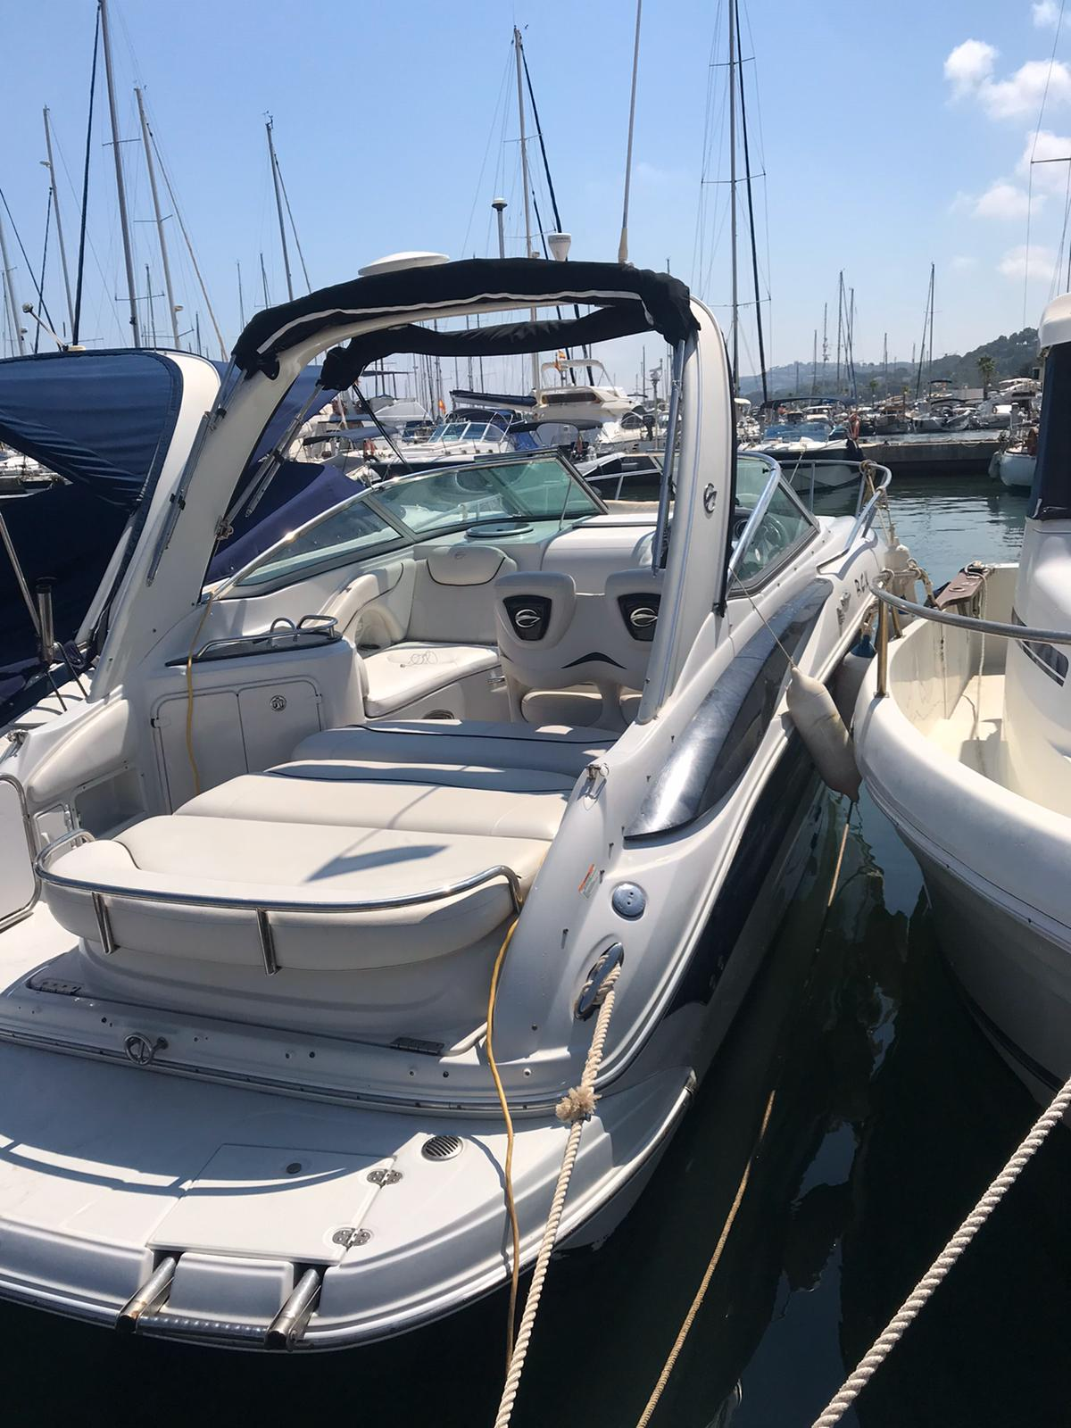
BARCO MUY CUIDADO Y LISTO PARA NAVEGAR
MODELO | 250 CR
AÑO | 2008
BANDERA | Española, LISTA 7ª
ESLORA | 8,12m
MANGA | 2,59m
DISTRIBUCIÓN | Salón convertible  Cocina  Conejera  Aseo wc
MOTOR | Mercruiser 6.2mp
TIPO DE MOTOR | Intrabordo
HORAS | 380
TIPO | GASOLINA
LOCALIZACIÓN: | Denia

PRECIO | 48.950 €
IMPUESTOS PAGADOS

DESCARGO DE RESPONSABILIDAD
La Compañía ofrece los detalles de este buque de buena fe, pero no puede garantizar ni asegurar la exactitud de esta información ni la condición del buque. El comprador debe instruir a sus agentes, o a sus inspectores, para que investiguen los detalles que el comprador desee validar. Este buque se ofrece sujeto a venta previa, cambio de precio o retiro sin previo aviso

EQUIPAMIENTO

Equipo de cubierta:

nevera de hielo
Confort / Interiores:
Cocina completa con Vitrocerámica, Pileta, Microondas y nevera Eléctrica.
Cuarto de Baño Cerrado con WC Marino
TV

Equipo de cubierta:

Molinete Eléctrico con Ancla y Cadena
Gran Solárium en Popa
Colchoneta de Proa
Arco de Radar
Chaise Longue
Lonas Completas
Wetbar con Pileta y

Electrónica:
GPS Plotter
VHF
Piloto Automático

Electricidad:
Toma de Tierra 220 V
Cargador de Baterías
2 Baterías con Interruptor Selectivo

GALERIA DE PHOTOS



